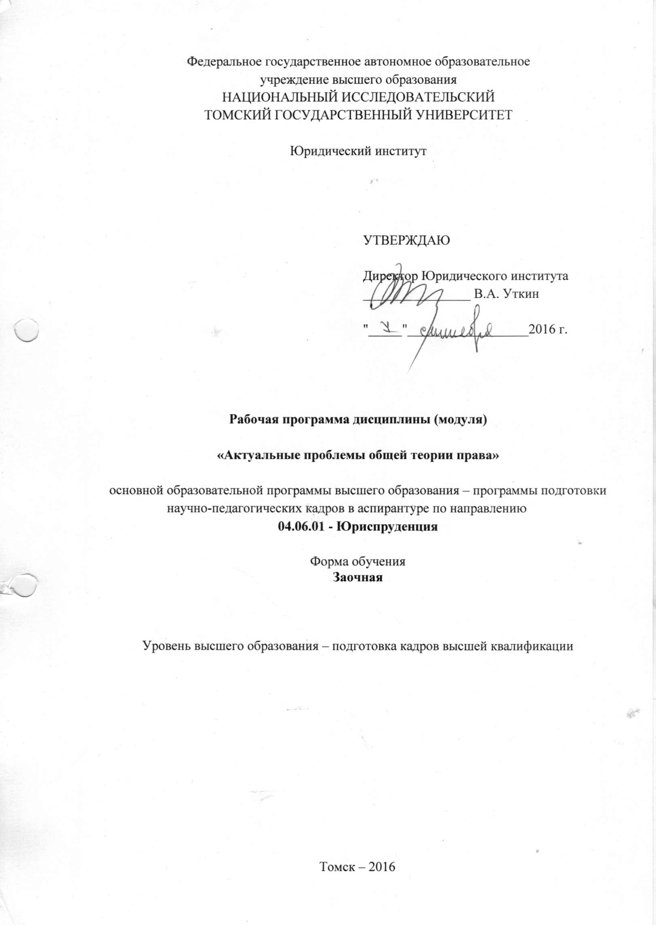

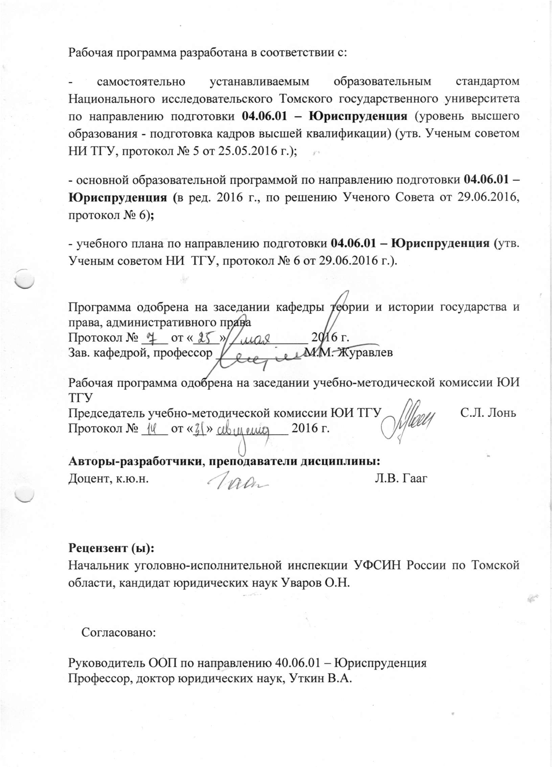

1. Цели и задачи дисциплины (модуля), её место в структуре образовательной программы
1.1. Цели и задачи дисциплины (модуля)
Данная дисциплина (модуль) является основной дисциплиной (модулем), определяющей направленность программы подготовки аспирантов соответствующей научной специальности 04.06.01 – Юриспруденция
Целями изучения дисциплины (модуля):
понимание предметно-методологических особенностей современной общей теории права;
знание дискуссионных проблем общей теории права, понимание причин их существования;
понимание взаимосвязи общей теории права и отраслевых юридических наук;
знание общих принципов, цели и стадий правового регулирования, а также понимание их отраслевой специфики;
закрепление у аспирантов навыков теоретико-правового анализа дискуссионных проблем отраслевых юридических наук, а также проблем, возникающих в юридической практике;
понимание роли юристов как субъектов профессионального правосознания в формировании правовой культуры гражданского общества и публичной власти.
В рамках предлагаемого курса общие положения теории права рассматриваются с учетом меняющихся экономических, социальных, политических условий жизни общества, а также современных глобальных цивилизационных проблем.

Задачи изучения дисциплины (модуля):
изучение дискуссионных проблем общей теории права, а также причин их существования;
познание гуманитарных основ современной юридической теории и практики;
усвоение взаимосвязи общей теории права и отраслевых юридических наук;
изучение проблем теории и практики правотворчества, функционирования механизма правового регулирования;
закрепление у аспирантов навыков теоретико-правового анализа дискуссионных проблем отраслевых юридических наук, а также проблем, возникающих в юридической практике;
осознание роли юристов как субъектов профессионального правосознания в формировании правовой культуры гражданского общества и публичной власти.

Дисциплина направлена на углубленную профессиональную подготовку аспиранта.
1.2. Место дисциплины (модуля) в структуре образовательной программы
Дисциплина (модуль) входит в профессиональный модуль является факультативной дисциплиной.
1.3. Входные требования для освоения дисциплины (модуля)
Для успешного освоения учебной дисциплины «Актуальные проблемы общей теории права» необходимо иметь знания дисциплин базовой, профессиональной и вариативной частей по направлению подготовки по программам магистратуры по направлению подготовки 030900 Юриспруденция. Аспирант должен знать основные юридические понятия и категории, закономерности формирования, функционирования и развития права и процессов, протекающих в правовой сфере, разбираться в основных проблемах правотворчества и правореализации, уметь толковать нормативно-правовые акты, владеть навыками анализа научной литературы и основами проведения научно-исследовательской работы.

1.4. Общая трудоемкость дисциплины (модуля)
Общая трудоемкость дисциплины: 1 з.е., 36 ч., из которых 6 ч. – занятия лекционного типа.
Распределение часов по видам занятий и видам контроля

Виды учебной работы | Объем
Общая трудоемкость дисциплины по учебному плану | 1 з.е. | 36 ак. час | ак.час
Аудиторные занятия (контактная работа)
Лекции |  |  | 4
Практические (семинарские) занятия
Лабораторные занятия
Индивидуальные консультации
Самостоятельная работа |  |  | 30
Контроль |  |  | зачет

При заочной форме обучения, а также при обучении лиц с ограниченными возможностями здоровья и инвалидов:
- учебная работа – проводится с использованием дистанционных технологий;
- виды контроля: зачет
2. Планируемые результаты обучения по дисциплине (модулю), соотнесенные с планируемыми результатами освоения образовательной программы
В результате освоения дисциплины обучающийся должен:
знать:
- методологию познания современных правовых явлений и процессов;
- основные подходы к правопониманию, сформированные на предыдущих этапах развития правовой науки и современности;
- дискуссионные проблемы общей теории права;
- современные направления развития общей теории права;
- сущность и содержание наиболее важных, общих по своему характеру юридических понятий;
- механизмы формирования правосознания; особенности профессионального правосознания и проблемы его деформации.
уметь:
- проводить сравнительно-правовой анализ правовых концепций;
- использовать теоретический и практический материал в процессе теоретико-правового анализа проблем правореализации и правоприменения;
- соединять общеправовые знания с выводами и положениями иных гуманитарных и юридических наук;
- выделять фундаментальные общеметодологические проблемы, имеющие важное значение не только для развития теоретико-правовой науки, но и юриспруденции в целом;
- анализировать данные о преступности и устанавливать её взаимосвязь с другими социальными явлениями и процессами
владеть:
- навыками обобщения и анализа специальной литературы;
-навыками толкования нормативно-правовых актов,
- навыками дискутирования, аргументации собственных взглядов и позиций;
- системно-аналитическими навыками, позволяющими адекватно воспринимать и оценивать организационные и правовые риски, предлагать и формализовать правовые решения по их нейтрализации;
- навыками выявления предпосылок коррупционного поведения и антикоррупционной экспертизы правовых актов
- прогнозирования юридических и этических последствия своей профессиональной деятельности

В результате освоения дисциплины (модуля) у аспиранта формируются следующие элементы компетенций:

Код компетенции | Планируемые результаты обучения по дисциплине (модулю)
ПК-1 - способность анализировать историю и современные тенденции развития юридической науки, отраслей права, правовых институтов | знает различные подходы к пониманию права, его соотношение с законодательством, факторы, обуславливающие эффективность правового регулирования,  умеет использовать приемы и методы научно-исследовательской деятельности для выявления пробелов в правовом регулировании, решения коллизий  имеет опыт самостоятельной и коллективной научно-исследовательской деятельности с целью совершенствования законодательства  способен разрабатывать нормативно-правовые акты различных видов, обосновывать предложения по совершенствованию действующего законодательства

3. Содержание дисциплины (модуля)
3.1. Наименование тем (разделов) и их краткое содержание

Тема 1. Многогранный характер права и проблемы определения его понятия, сущности и содержания.
Основные концепции правопонимания (юридический позитивизм, социологический позитивизм, теории естественного права, либерально-философское понимание права).
Проблемы определения сущности и содержания права. Право как воля государства, закрепленная в законе. Право как равная мера свободы. Интегративное определение сущности права.
Право и экономика. Проблема определения пределов воздействия права на экономические отношения.
Право и политика. Влияние социальных, политических, национальных интересов на формирование права и его содержание.
Функции права: понятие и проблемы классификации.
Принципы права. Проблемы классификации принципов права и выделения общеправовых принципов.

Тема 2. Ценность права и правовые ценности
Социальное назначение и ценность права. Право и свобода. Право и равенство. Право и справедливость. Право и ответственность. Тенденции развития права в условиях глобализации.
Место и роль права в системе нормативного регулирования общественных отношений.
Тема 3. Нормы права
Социальные и технические нормы. Норма права как вид социальных норм. Право и технические нормы. Технико-правовые нормы.
Проблемы определения понятия нормы права и выделения её основных характеристик.
Проблемы определения структуры нормы права. Элементы структуры нормы права, их виды. Концепции трех- и двухзвенной структуры нормы права.
Классификация правовых норм.
Специальные и специализированные нормы.
Соотношение нормы права и статьи нормативного акта. Способы изложения правовых норм в статьях нормативных актов.
Проблемы повышения эффективности правовых норм.

Тема 4. Источники (формы) права
Дискуссионные вопросы соотношения понятий «форма» и «источник» права.
Неоднозначность определения источника права: источник права в материальном, идеальном, формальных смыслах. Исторические источники права.
Виды источников (форм) права: правовой обычай, судебный прецедент, нормативный договор, нормативно-правовой акт.
Правовая доктрина и священные книги как источники права в религиозных правовых системах. Роль правовой доктрины в формировании принципов функционирования правовой системы.
Общепризнанные принципы и нормы международного права в иерархии источников современного российского права.
Система нормативно-правовых актов в современной России. Закон: понятие, виды. Подзаконный нормативно-правовой акт: понятие и виды. Проблема соотношения федеральных законов и законов субъектов федерации. Соотношение федеральных законов и указов Президента РФ. Роль постановлений Конституционного Суда РФ.
Понятие и виды систематизации нормативных актов. Факторы и причины, обуславливающие необходимость проведения систематизации нормативно-правовых актов.
Действие нормативных актов во времени, в пространстве и по кругу лиц.
Правотворчество: понятие, стадии, принципы, формы. Юридическая техника.

Тема 5. Проблемы соотношения системы права и системы законодательства
Понятие и основные черты системы права. Структурные элементы системы права: норма права, субинститут права, институт права, подотрасль права, отрасль права.
Предмет и метод правового регулирования как критерии деления норм права на отрасли. Проблемы выделения комплексных отраслей права.
Частное и публичное право. Дискуссионные вопросы их разграничения.
Материальное и процессуальное право.
Международное и национальное право: проблемы соотношения и взаимодействия.
Система права и система законодательства, их соотношение и взаимосвязь, единство и различие. Проблемы современного состояния российского законодательства.

Тема 6. Проблемы правовых отношений.
Правовое отношение как вид социального отношения. Концепции правового отношения как формы общественного отношения. Различные теоретические подходы к определению понятия правового отношения. Предпосылки возникновения правового отношения.
Проблемы содержания правовых отношений: неоднозначность подходов к определению содержания правовых отношений (волевое, юридическое, фактическое). Субъективное право и юридическая обязанность как юридическое содержание правового отношения. Понятие и структура субъективного права. Понятие и структура правовой обязанности. Субъективное право и правовая обязанность: проблемы взаимосвязи. Субъективное право и законный интерес: проблемы соотношения понятий.
Субъект правоотношения. Правоспособность и дееспособность. Теоретические и практические проблемы ограничения право- и дееспособности. Субъект права и субъект правоотношения: проблемы соотношения понятий. Теоретические проблемы классификации субъектов правоотношений.
Основные концепции определения объекта правового отношения.
Понятие и классификация юридических фактов. Сложный факт и фактический состав. Правовое состояние и правовое отношение: проблемы разграничения понятий. Презумпции в праве. Юридические фикции.
Тема 7. Правовое регулирование: понятие и механизм.
Правовое регулирование как вид социального регулирования. Проблема определения пределов правового регулирования. Цели правового регулирования. Нормативное и индивидуальное правовое регулирование как виды правового регулирования.
Взаимосвязь предмета и метода правового регулирования. Основные теоретические подходы к определению метода правового регулирования. Взаимосвязь методов и средств правового регулирования.
Понятие типа правового регулирования. Основные теоретические подходы к классификации типов правового регулирования.
Стадии правового регулирования.
Понятие механизма правового регулирования и его элементы.
Проблемы повышения эффективности правового регулирования.

Тема 8. Проблемы реализации права.
Реализации права: широкое и узкое понятие. Дискуссионные вопросы понимания форм реализации права. Формы непосредственной реализации права: использование, исполнение, соблюдение. Проблемы злоупотребления правом.
Применение права как особая форма его реализации: понятие и признаки. Основания и цели правоприменения. Стадии правоприменительного процесса. Акт применения права: понятие, особенности, виды. Соотношение нормативно-правового акта, акта толкования и правоприменительного акта.
Юридические коллизии: понятие и виды. Причины возникновения коллизий. Способы устранения и разрешения коллизий. Проблемы предотвращения коллизий.
Пробелы в праве и пути их устранения и преодоления. Аналогия закона и аналогия права. Субсидиарное применение права.
Роль толкования норм права в правоприменительном процессе. Факторы, обуславливающие необходимость толкования норм права. Проблемы выделения способов и видов толкования. Акт толкования права (интерпретационные акты): понятие, особенности, виды, роль в правотворческой и правоприменительной деятельности.
Юридическая техника: проблемы её определения и реализации.

Тема 9. Правомерное поведение. Правонарушение. Юридическая ответственность.
Понятие, сущность и виды правомерного поведения. Проблемы повышения правовой активности личности. Стимулирование правомерных действий.
Понятие и сущность правонарушений. Юридический состав правонарушения. Проблемы классификации правонарушений. Дискуссионные вопросы определения причин правонарушений. Проблемы профилактики правонарушений.
Юридическая ответственность как разновидность социальной ответственности. Научная дискуссия по вопросу выделения позитивной и негативной видов юридической ответственности. Юридическая ответственность и государственное принуждение. Правовые и фактические основания юридической ответственности. Цели, принципы и функции юридической ответственности. Проблемы классификации юридической ответственности, и выделения новых отраслевых видов юридической ответственности. Обстоятельства, исключающие противоправность деяния и юридическую ответственность. Презумпция невиновности.

Тема 10. Законность и правопорядок.
Многоаспектность законности и неоднозначность её определения. Законность как принцип, как метод, как режим. Сущность и содержание законности. Принципы законности и проблемы их соблюдения и реализации в правотворческой, правоисполнительной и правоприменительной деятельности. Гарантии законности и проблемы их реализации.
Понятие, ценность и объективная необходимость правопорядка. Правопорядок и общественный порядок. Право, законность, правопорядок.

Тема 11. Правовое сознание и правовая культура.
Понятие правового сознания и его значение в сфере правотворчества и реализации права. Взаимосвязь правосознания и иных форм общественного сознания. Проблемы определения структуры правового сознания (традиционный и современный подходы). Классификация правового сознания. Проблемы деформации правового сознания. Правовой нигилизм и правовой идеализм.
Проблемы определения понятия правовой культуры и её структуры. Функции правовой культуры. Виды правовой культуры. Проблемы повышения уровня правовой культуры.
Правовое воспитание: понятие, формы, методы.
Тема 12. Право, личность, государство.
Положение личности в различных обществах. Государство и личность. Взаимосвязанность обязанностей и ответственности в отношениях между государством и гражданином.
Правовой статус и реальное правовое положение личности. Проблемы определения структурных элементов правового статуса.
Понятие и природа прав и свобод человека, их система.
Социальная и юридическая защищенность граждан. Формы нарушений прав и свобод личности в тоталитарном государстве.
Международная защита прав человека.

  - Перечень семинарских и практических занятий
№ п/п | Тема занятия
Семинарские занятия - не предусмотрены
Практические занятия - не предусмотрены
Лабораторные работы - не предусмотрены
  - Самостоятельная работа и контроль успеваемости
Самостоятельная работа по видам учебных занятий предполагает следующие формы:
- самостоятельная проработка актуальных задач научной профессиональной деятельности, выполняемая с привлечением конспектов лекций, а также основной и дополнительной литературы;
- поиск научно-технической информации в открытых источниках с целью анализа и выявления ключевых особенностей.
3.4. Структура учебных видов деятельности
Наименование разделов и тем | Всего (час.) | Контактная работа (час.) |  |  | Самостоятельная работа (час.) | Форма контроля успеваемости
 |  | лекции | Индивидуальные консультации | контроль
Многогранный характер права и проблемы определения его понятия, сущности и содержания | 4 | 2 |  |  |  | зачет
Ценность права и правовые ценности | 4 | 2 |  |  | 2 | зачет
Нормы права | 2 |  |  |  | 2 | зачет
Источники (формы) права | 4 |  |  |  | 4 | зачет
Проблемы соотношения системы права и системы законодательства | 2 |  |  |  | 2 | зачет
Правовые отношения | 2 |  |  |  | 2 | зачет
Правовое регулирование: понятие и механизм | 4 |  |  |  | 4 | зачет
Проблемы реализации права | 4 |  |  |  | 4 | зачет
Правомерное поведение. Правонарушение. Юридическая ответственность | 2 |  |  |  | 2 | зачет
Законность и правопорядок | 2 |  |  |  | 2 | зачет
Правовое сознание и правовая культура | 2 |  |  |  | 2 | зачет
Право, личность, государство | 2 |  |  |  | 2 | зачет
Многогранный характер права и проблемы определения его понятия, сущности и содержания | 2 |  |  |  | 2 | зачет
Контроль |  |  |  |  |  | зачет
Итого | 36 | 4 |  |  | 32

3.5. Образовательные технологии
Наряду с традиционными образовательными формами (лекции, семинары и самостоятельная подготовка) в процессе преподавания дисциплины широко используются современные технологии и активные методы обучения:
- современные системы электронной поддержки процесса обучения, в частности, интерактивные компьютерные технологии при чтении лекций, обеспечивают эффективные и комфортные условия для обучающихся и преподавателей;
- выполнение творческих индивидуальных заданий по теме кандидатской диссертации, практическую реализацию результатов и устное сообщение с использованием презентаций, что формирует умение работы с литературой, использования электронных ресурсов и искусство делового сообщения;
- использование других активных методов обучения (тестовый экспресс-контроль, защита результатов творческой работы в форме конференции и др.);
- Фонд оценочных средств для проведения текущего контроля и промежуточной аттестации по дисциплине (модулю)
  - Текущий контроль
В процессе преподавания дисциплины «Актуальные проблемы общей теории права» применяется текущий и итоговый контроль знаний. Текущий контроль успеваемости проводиться в ходе всех видов занятий с целью определения степени усвоения учебного материала, своевременного вскрытия недостатков в подготовке аспирантов и принятия необходимых мер по совершенствованию методики преподавания дисциплины, организации работы аспирантов в ходе занятий и оказания им индивидуальной помощи.

4.2. Промежуточная аттестация
Промежуточная аттестация осуществляется в конце освоения дисциплины в форме зачета

4.2.1. Вопросы к зачету по дисциплине (модулю)
- Определение права. Проблемы выделения основных характеристик права
- Проблемы определения сущности права.
- Ценность права
- Свобода и равенство как правовые ценности
- Справедливость как правовая ценность
- Основные концепции правопонимания.
- Принципы права: проблемы понятия и классификации.
- Функции права, их виды.
- Правовое регулирование в системе нормативного социального регулирования. Проблемы определения пределов правового регулирования.
- Право и мораль: проблемы соотношения.
- Норма права: понятие, признаки.
- Структура юридической нормы.
- Классификация юридических норм.
- Проблемы соотношения нормы права и статьи нормативного акта. Способы изложения нормы права в статьях нормативно-правового акта.
- Теоретические подходы к понятиям «форма права» и «источник права».
- Виды форм (источников) права.
- Нормативный правовой акт как источник права, его особенности. Система нормативных правовых актов в России.
- Закон как нормативный правовой акт. Верховенство закона в системе нормативно-правовых актов.
- Подзаконные нормативные правовые акты: понятие, назначение, виды.
- Проблемы определения действия нормативно-правовых актов во времени.
- Проблемы определения действия нормативно-правовых актов пространстве и по кругу лиц.
- Закономерности возникновения права в обществе. Процесс правообразования.
- Правотворческий процесс: стадии, принципы, виды.
- Судебное правотворчество. Соотношение понятий «судебный прецедент», судебная практика», «судебное толкование».
- Систематизация нормативно-правовых актов: понятие, необходимость, виды.
- Юридическая техника: понятие и виды. Направления совершенствования юридической техники.
- Система права: понятие, элементы. Проблемы выделения критериев деления системы права на отрасли.
- Проблемы соотношения системы права и системы законодательства.
- Публичное и частное право: общее и особенное, проблемы соотношения.
- Международное и национальное право: проблемы взаимодействия.
- Правовое регулирование: понятие, типы, способы, методы, стадии.
- Механизм правового регулирования: понятие, элементы.
- Понятие и виды субъектов права. Правосубъектность, правоспособность, дееспособность.
- Правовое отношение: проблемы определения понятия и структуры. Виды правоотношений.
- Содержание правоотношений. Субъективное право и юридическая обязанность.
- Объекты правоотношений. Монистический и плюралистический подходы к определению объектов правоотношений.
- Предпосылки и основания возникновения правоотношений. Юридические факты, их классификация.
- Реализация права: понятие, формы.
- Применение права как особая форма его реализации.
- Стадии применения права.
- Акты применения права: понятие, структура, виды. Соотношение нормативно-правового акта, акта толкования и акта применения.
- Пробелы в праве и способы их устранения и преодоления..
- Юридические коллизии в праве и способы их разрешения.
- Толкование права: понятие и необходимость. Способы толкования права.
- Виды толкования права по субъекту и по объёму.
- Юридически значимое поведение: критерии выделения (признаки), виды.
- Правомерное поведение: понятие, признаки.
- Правонарушение: понятие и признаки.
- Объект и объективная сторона состава правонарушения.
- Субъект и субъективная сторона состава правонарушения.
- Классификация правонарушений.
- Причины и условия совершения правонарушений.
- Проблемы определения понятия юридической ответственности.
- Функции, цели и принципы юридической ответственности.
- Виды юридической ответственности.
- Юридическая ответственность и иные меры государственного принуждения.
- Законность: понятие, содержание и принципы.
- Понятие правопорядка. Соотношение правопорядка и общественного порядка.
- Правовая система общества: понятие и структура.
- Романо-германская правовая система.
- Англосаксонская правовая система.
- Религиозно-традиционная правовая система.
- Правовое сознание, его место и роль в правовой системе общества.
- Структура и виды правосознания.
- Профессиональное сознание юристов.
- Понятие, структура и функции правовой культуры общества.
- Правовой нигилизм, правовой идеализм и иные формы деформации правового сознания.
- Правовое воспитание: понятие, методы и способы, современные проблемы.

Оценка уровня освоения дисциплины на зачете проводится по системе «зачтено / не зачтено».
Оценка | Критерии
Зачтено | Аспирант показал творческое отношение к обучению, удовлетворительно отвечал на контрольных опросах, в совершенстве или в достаточной степени овладел теоретическими вопросами дисциплины, показал все (или как минимум основные) требуемые умения и навыки
Не зачтено | Аспирант имеет пробелы по отдельным теоретическим разделам специальной дисциплины и не владеет как минимум основными умениями и навыками.
Паспорт оценочных средств
Код и содержание контролируемой компетенции (или ее части)
ПК-1 - способность анализировать историю и современные тенденции развития юридической науки, отраслей права, правовых институтов

4.4. Примеры билетов оценочных средств

Билет № 1
1. Основные концепции правопонимания.
2. Классификация правонарушений.

Билет № 2
1. Принципы права: проблемы понятия и классификации.
2. Объект и объективная сторона состава правонарушения.

Билет № 3
1. Правовое регулирование в системе нормативного социального регулирования. Проблемы определения предмета правого регулирования.
2. Правонарушение: понятие и признаки.

Билет № 4
1. Норма права: понятие, признаки.
2. Правовое сознание, его место и роль в правовой системе общества.

Билет № 5
1. Ценность права.
2. Правовое отношение: проблемы определения понятия и структуры. Виды правоотношений.

Билет № 6
1. Функции права, их виды.
2. Реализация права: понятие, формы.

Билет № 7
1. Справедливость как правовая ценность.
2. Структура юридической нормы.

Билет № 8
1. Теоретические подходы к понятиям «форма права» и «источник права».
2. Профессиональное сознание юристов.

Билет № 9
1. Определение права. Проблемы выделения основных характеристик права.
2. Юридические коллизии в праве и способы их преодоления.

Билет № 10
1. Виды форм (источников) права.
2. Проблемы определения понятия «юридическая ответственность».

Билет № 11
1. Классификация юридических норм.
2. Религиозная - традиционная правовая система.

Билет № 12
1. Проблемы соотношения нормы права и статьи нормативного акта. Способы изложения норм права в статьях норм правовых актов.
2. Правомерное поведение: понятие, признаки.

Билет № 13
1. Нормативный правовой акт как источник права, его особенности. Система нормативных правовых актов в России.
2. Объекты правоотношений. Монистический и плюралистический подходы к определению объектов правоотношений.

Билет № 14
1. Закон как нормативный правовой акт. Верховенство закона в системе нормативных правовых актов.
2. Правовое воспитание: понятие, методы и способы, современные проблемы.

Билет № 15
1. Система права: понятие, элементы. Проблемы выделения критериев деления системы права на отрасли.
2. Законность: понятие, содержание и принципы.

Билет № 16
1. Систематизация нормативно-правовых актов: понятие, необходимость, виды.
2. Юридически значимое поведение: критерии выделения (признаки), виды.

Билет № 17
1. Подзаконные нормативные правовые акты: понятие, назначение, виды.
2. Правовой нигилизм, правовой идеализм и иные формы деформации правового сознания.

Билет № 18
1. Проблемы определения действия нормативно-правовых актов во времени.
2. Понятие и виды субъектов права. Правосубъектность, правоспособность, дееспособность.

Билет № 19
1. Закономерности возникновения права в обществе. Процесс правообразования.
2. Форма и содержание правоотношения.

Билет № 20
1. Судебное правотворчество. Соотношение понятий «судебный прецедент», «судебная практика» и «судебное толкование».
2. Виды юридической ответственности.

Билет № 21
1. Проблемы соотношения системы права и системы законодательства.
2. Пробелы в праве и способы их преодоления и устранения.

Билет № 22
1. Международное и национальное право: проблемы взаимодействия.
2. Акты применения права: понятие, структура, виды. Соотношение нормативно-правового акта, акта толкования и акта применения.

Билет № 23
1. Механизм правового регулирования: понятие, элементы.
2. Юридическая ответственность и иные меры государственного принуждения.

Билет № 24
1. Предпосылки и основания правоотношений. Юридические факты, их классификация.
2. Юридическая техника: понятие и виды. Направления совершенствования юридической техники.

Билет № 25
1. Применение права как особая форма его реализации.
2. Понятие правопорядка. Соотношение правопорядка и общественного порядка.

Билет № 26
1. Толкование права: понятие и необходимость. Способы толкования права.
2. Структура и виды правосознания.

Билет № 27
1. Романо-германская правовая система.
2. Виды толкования права по субъекту и по объему.

Билет № 28
1. Правовая система общества: понятие и структура.
2. Стадии применение права.

Билет № 29
1. Понятие, структура и функции правовой культуры общества.
2. Функции, цели и принципы юридической ответственности.

Билет № 30
1. Причины и условия совершения правонарушений.
2. Англосаксонская правовая система.

Билет № 31
- Проблемы определения сущности права.
- Проблемы определения действия нормативно-правовых актов в пространстве и по кругу лиц.

Билет № 32
- Право и мораль: проблемы соотношения.
- Правотворческий процесс: стадии и принципы.

Билет № 33
- Публичное и частное право: общее и особенное, проблемы соотношения.
- Правовое регулирование: понятие, типы, методы, способы, стадии.

Билет № 34
- Свобода и равенство как правовые ценности.
- Субъект и субъективная сторона правонарушения.

5. Учебно-методическое и информационное обеспечение дисциплины (модуля).
5.1. Основная литература, необходимая для освоения дисциплины
Марченко М.Н. Проблемы теории государства и права: учебник. – Москва: Проспект, 2014.
Радько Т.Н. Проблемы теории государства и права: учебник / Т.Н. Радько. М.: Изд-во Проспект, 2016 .
Шагиева Р.В. Актуальные проблемы права. Москва. Норма. Инфра-М. 2014.
Шамаров В.М. Актуальные проблемы современной российской теории права: монография / В.М. Шамаров. – М.: Альфа-М, 2015. – 192 с.

5.2. Дополнительная литература необходимая для освоения дисциплины
Матузов Н.И. Актуальные проблемы теории права. Саратов: Изд-во Сарат. гос. академии права, 2004.
Проблемы теории государства и права : учебник / Под ред. В.М. Сырых. – М.: Эксмо, 2008. – 528 с.
Рассолов М.М. Актуальные проблемы теории государства и права: учеб. пособие для студентов вузов, обучающихся по специальности «Юриспруденция» / М.М. Рассолов, В.П. Малахов, А.А, Иванов. – 2-е изд., перераб. и доп. – М.: ЮНИТИ-ДАНА: Закон и право, 2011. – 447 с.
Рассолов М.М., Малахов В.П., Иванов А.А. Актуальные проблемы теории государства и права. 2-е изд., перераб. и доп. учебное пособие. М. Изд-во ЮНИТИ, 2010

5.3. Ресурсы информационно-телекоммуникационной сети "Интернет" необходимая для освоения дисциплины
Федеральный правовой портал Юридическая Россия - http://law.edu.ru/;
электронная библиотека – www.elibrary.ru;
официальный сайт НБ ТГУ – www.lib.tsu.ru;
официальный сайт ЮИ ТГУ – www.ui.tsu.ru
Дополнительно:
http://www.consultant.ru - специализированный правовой сайт Консультант Плюс;
http://www.garant.ru – информационный правовой портал правовой системы Гарант;
http://www.sudrf.ru - Государственная автоматизированная система Российской Федерации «Правосудие»;
http://www.rsl.ru/;
www.pravo.ru;
http://www.lib.tsu.ru/;
http://www.ui.tsu.ru/ и другие.

- Материально-техническое обеспечение дисциплины (модуля)
Кафедра Теории и истории государства и права, административного права
Расположение кафедры: ауд. 217 4 корпус ТГУ.

Материально – техническое оборудование, используемое при реализации дисциплины «Актуальные проблемы общей теории права»:
лекционная аудитория, оснащенная оборудованием для демонстрации презентаций и слайдов (аудитории № 209 6-го учебного корпуса ТГУ).
Справочно-правовые системы «Гарант», «КонсультантПлюс», «Кодекс»

Материально-техническое обеспечение:
Стандартно оборудованные лекционные аудитории, установка для демонстраций основных вопросов курса, мультимедийное и компьютерное оборудование.

Учебные занятия проходят с использованием мультимедийного и интерактивного оборудования.

